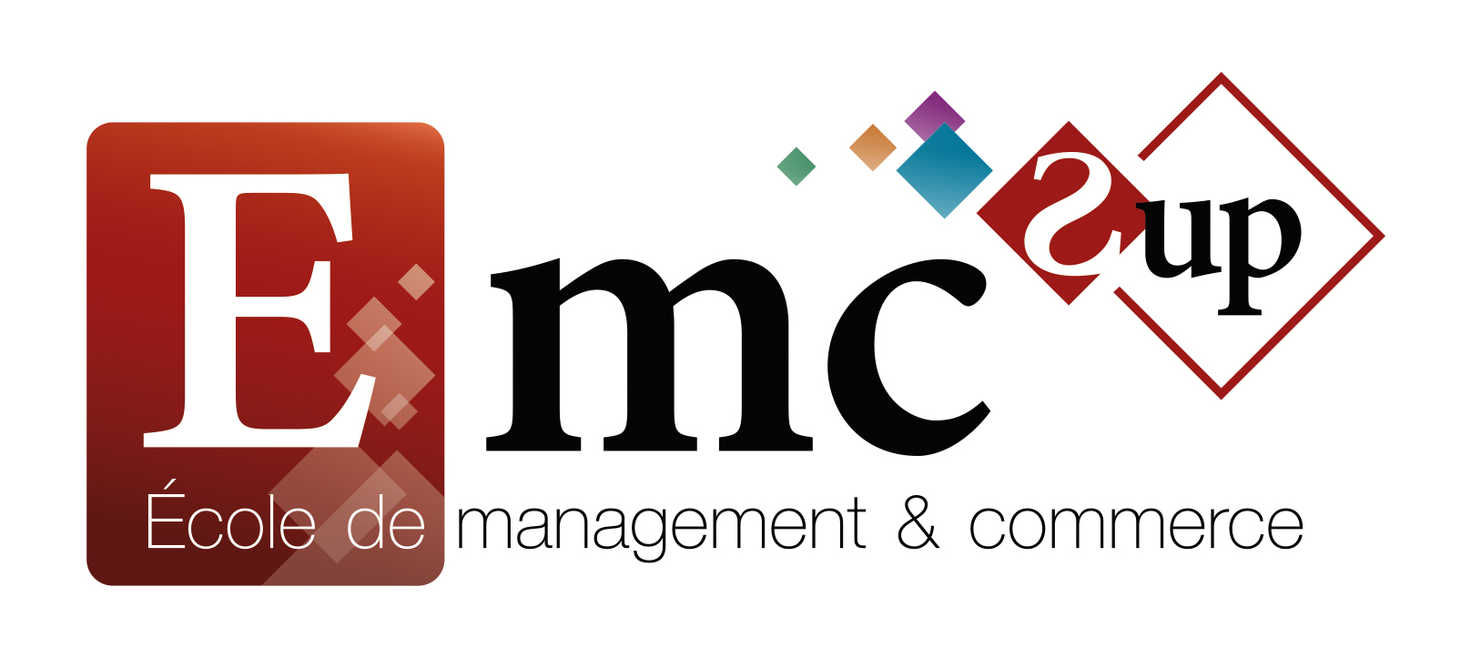

## Passerelles possibles

Les passerelles permettent à un apprenant ayant débuté une formation dans un autre BTS ou diplôme du même niveau, d’intégrer le BTS MCO sans recommencer l’intégralité de la formation.

Exemples de passerelles :

- BTS Négociation et Digitalisation de la Relation Client (NDRC)  
- BTS Commerce International  
- BTS Gestion de la PME  
- BUT Techniques de Commercialisation (TC)  
- Licence 1 ou 2 en Économie-Gestion

## Equivalences et dispenses

Des équivalences ou dispenses de modules peuvent être accordées en fonction des compétences ou unités déjà acquises, notamment dans le cadre:

- D’un autre BTS validé partiellement  
- D’un diplôme de niveau 4 avec bloc de compétences communs  
- De la Validation des Acquis de l’Expérience (VAE)

## Procedure d’admission par équivalence ou passerelle

Les candidats souhaitant intégrer le BTS MCO via une passerelle ou une équivalence doivent:

- Fournir leur dernier relevé de notes ou livret scolaire  
- Présenter un CV et une lettre de motivation  
- Passer éventuellement un entretien de positionnement avec la direction pédagogique  
- Présenter les justificatifs de diplômes ou titres détenus

**Validation par blocs de compétence :**

Il est possible de valider des blocs de compétences à la condition suivante :

En cas d’échec à l’examen final, l’apprenant peut conserver, si il en fait la demande, le benefice des notes supérieure sou égales à 10 sur 20 et ainsi ne passer que les blocs restants.

**Ce benefice est valable 5 ans après la session d’examen.**

## Références réglementaires

- Code de l’Éducation – articles relatifs à la formation professionnelle  
- Référentiel du BTS MCO – Arrêté du 27 avril 2018  
- Dispositifs VAE et blocs de compétences – Loi Avenir professionnel (2018)